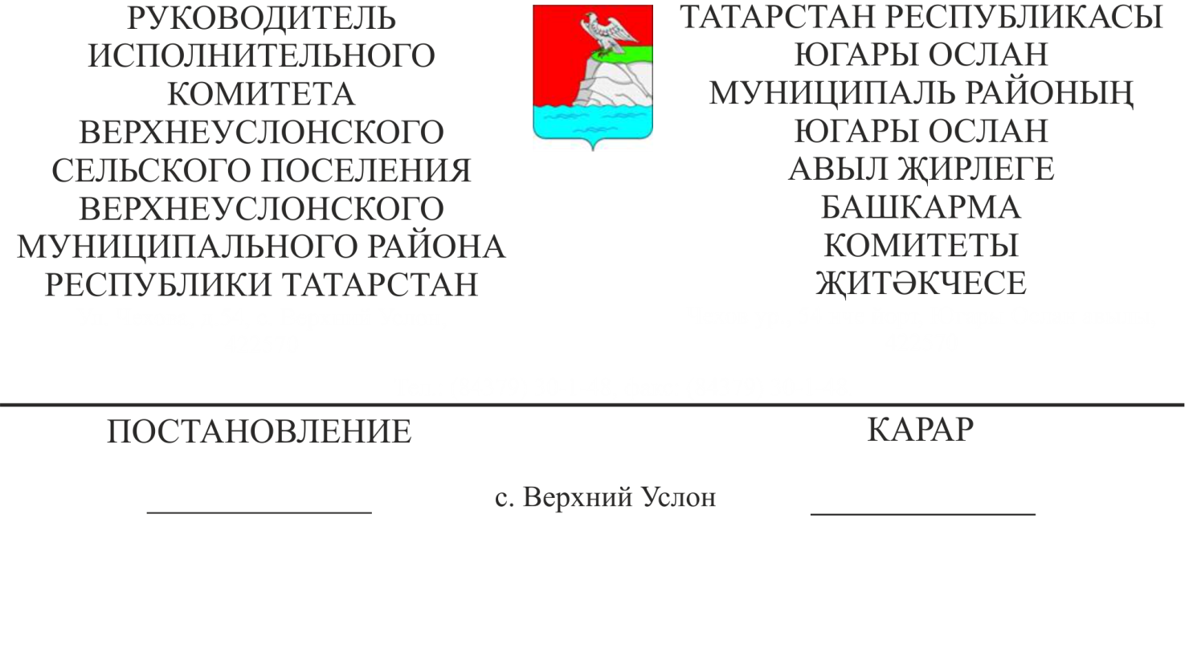
06.05.2019 № 14
Югары Ослан авылының җирле әһәмияттәге автомобиль юлларында
юл билгеләрен урнаштыру һәм юл хәрәкәтен оештыру
схемаларын раслау турында
"Россия Федерациясендә җирле үзидарә оештыруның гомуми принциплары турында" 2003 елның 6 октябрендәге 131-ФЗ номерлы Федераль законга, "Юл хәрәкәте иминлеге турында" 1995 елның 10 декабрендәге 196-ФЗ номерлы Федераль законга, "Россия Федерациясендә автомобиль юллары һәм юл эшчәнлеге турында" 2007 елның 8 ноябрендәге 257-ФЗ номерлы Татарстан Республикасы Законына һәм "Татарстан Республикасында автомобиль юллары һәм юл эшчәнлеге турында" 2009 елның 3 августындагы 43-ТРЗ номерлы Татарстан Республикасы Законына таянып,
КАРАР БИРӘМ:
1. Җирле әһәмияттәге автомобиль юлларында юл хәрәкәтен оештыру һәм юл билгеләрен урнаштыру схемасын (1 нче һәм 2 нче кушымта) расларга.
2. Карарны Югары Ослан муниципаль районының рәсми сайтында һәм Татарстан Республикасының хокукый мәгълүмат рәсми порталында урнаштырырга.
3. Әлеге карарның үтәлешен контрольдә тотуны үземә калдырам.

Югары Ослан авыл җирлеге
Башкарма комитет җитәкчесе Д.В.Котков

